Способ формирования однополосного сигнала в транзисторном передатчике и устройство для его осуществления
В передатчике, реализующем способ формирования однополосного сигнала, модулирующий сигнал, содержащий амплитудную составляющую формируемого однополосного сигнала, вырабатывается системой авторегулирования по амплитуде, усиливается по мощности в энергетически эффективном мощном ключевом амплитудном модуляторе с широтно-импульсной модуляцией и через фильтр низких частот подается в коллекторную цепь составного транзистора мощного выходного синхронизированного автогенератора, в то время как синхронизирующий сигнал, содержащий частотную составляющую формируемого однополосного сигнала, подается от маломощного задающего автогенератора, управляемого системой авторегулирования по частоте, через регулируемый аттенюатор непосредственно, т.е. без усиления по мощности, в чувствительную цепь синхронизации этого же мощного синхронизированного автогенератора, в котором при этом синтезируется и с выхода которого снимается рабочий выходной сигнал передатчика. Технический результат - повышение КПД. 2 с.п.ф-лы, 8 ил.
Изобретение относится к области радиотехники, а конкретно к передатчикам с однополосной модуляцией и им подобным устройствам генерирования и формирования радиосигналов.
Оно может быть использовано при разработке, конструировании и создании новых энергетически высокоэффективных, прежде всего, транзисторных радиопередатчиков с однополосной модуляцией, применяемых в аппаратуре всех видов радиосвязи, в радиоставнциях, личной и служебной связи, в радиолюбительской технике, в РЭА многоканальных линий связи и т.д. и т.п.
На сегодня существует ряд предложенных отечественными и зарубежными радиоспециалистами способов формирования сигналов с однополосной модуляцией (ОМ). Здесь и везде ниже имеются в виду способы осуществления однополосной амплитудной модуляции (ОАМ).
Перед анализом аналогов изобретения уместно заметить, что однополосная модуляция (ОМ) появилась и впервые была раскрыта и обоснована как особый вид в арсенале методов и схем обычной (двухполосной) амплитудной модуляции (АМ) [1] , который от последней отличался прежде всего в два раза меньшей полосой спектра частот сигнала излучаемого антенной ОМ передатчика. Позднее были выявлены крайне важные свойства и обоснованы перспективность и конкурентоспособность передатчиков с ОМ.
Рассмотрим аналоги изобретения.
Широко известный фильтровый способ [21, с. 82] предусматривает (фиг. 1) формирование из спектра обычного двухполосного АМ сигнала, полученного в балансном смесителе U1, первичного или опорного спектра однополосно-модулированного (ОМ) сигнала на некоторой фиксированной вспомогательной (поднесущей промежуточной, а не рабочей) частоте f_{пч} генератора G1, полную фильтрацию при этом нерабочей боковой полосы АМ сигнала и нужную по уровню фильтрацию (подавление) промежуточной (поднесущей) частоты f_{пч}. На фиг. 1 B1 - микрофон.
Упомянутая фильтрация осуществляется [2] (фиг. 1) соответствующим высокочастотным (ВЧ) полосовым фильтром Z1. После этого опорный ОМ сигнал (обычно многократно) переносится (преобразуется) на рабочую частоту f_{р}.
Завершающим в формировании нужного для излучения передатчиком ОМ сигнала является процесс линейного усиления многоскаскадным линейным усилителем (фиг. 1, [2] ) мощности сигнала с ОМ на рабочей частоте до такого уровня, который требуется иметь на выходе, т.е. в антенне однополосного передатчика.
В интересах повышения линейности ОМ сигнала каскад A1 и все каскады многокаскадного линейного усилителя мощности A2, A3 работают в режимах с крайне низким средним (усредненным за длительное время) КПД. Это снижает общий КПД передатчика. Эффективные пути повышения КПД и линейности таких усилителей до тех пор еще практически не найдены.
Необходимость применения при формировании рабочего ОМ сигнала фильтровым способом нескольких переносов или преобразований частоты объясняется тем, что на резко повышенных ВЧ невозможно создать нужные ВЧ перестраиваемые по частоте полосовые фильтры (фиг. 1) Z1 с требуемой крутизной скатов. Именно поэтому промежуточная (поднесущая) частота f_{пч} часто и выбирается сравнительно невысокой, обычно из следующих примерных пределов f_{пч}=(0,1-10) МГц.
И это делается несмотря на то, что применение здесь сниженной промежуточной поднесущей, а не рабочей частоты является одним из недостатков фильтрового способа формирования ОМ сигнала [2]. Вторым недостатком является сложность изготовления и большая стоимость ВЧ полосовых фильтров. Третьим и практически основным недостатком является необходимость применения (о чем говорилось выше) многокаскадного линейного усилителя мощности для усиления маломощного рабочего ОМ сигнала непосредственно на рабочей частоте.
Дело заключается в том, что такие многокаскадные линейные усилители ОМ сигналов имеют, как отмечено выше, низкий средний (усредненный за длительное время) КПД, не превышающий 15 - 20% [3]. Это значение определяет промышленный КПД ОМ передатчика в целом.
И, наконец, уместно отметить и то, что, так как от линейности усиления ОМ сигнала в упомянутом усилителе напрямую зависит качество и спектральная чистота выходного сигнала передатчика с ОМ, то в данном случае требования повышения качества (требуемой чистоты спектра) и улучшения энергетической эффективности, т.е. промышленного КПД ОМ передатчика, являются взаимно противоречивыми. Эти противоречия, к сожалению, практически пока не изжиты до настоящего времени, а поэтому остается актуальной разработка более энергетически эффективного способа формирования ОМ сигнала и соответствующих передатчиков.
Примечание 1. В заявленном изобретении описан один из возможных путей (и сделана попытка) ликвидации выше указанного противоречия. При этом учитывалось, что фильтровый метод формирования сигналов с ОМ с конца 50-х годов стал широко использоваться в передающей однополосной технике в связи с тем, что в эти годы были достигнуты крупные успехи в разработке высококачественных полосовых ВЧ фильтров, использующих в качестве резонаторов кварцевые и стальные резонаторы.
Известен [4, с. 54] еще один, также сравнительно несложный - фазовый (фазокомпенсационный) способ формирования сигнала с одной боковой полосой (ОБП), в основу которого положена не фильтрация (как в [2]), а фазовая компенсация одной нерабочей боковой полосы (двухполосного АМ спектра) при сложении в нагрузке (сумматоре) передатчика группы колебаний от системы из n каналов, колебания которых разнесены по фазе. Чаще при этом применяются, как самые простейшие, трех- и даже двухканальные системы.
Структурная схема однополосного передатчика с двухканальной системой, т. е. с двумя колебаниями [4, 5], сдвинутыми по фазе на 90º относительно друг друга, показана на фиг. 2. Здесь B1 - микрофон; A1 - микрофонный усилитель; U1 - низкочастотный (НЧ) фазовращатель (ФВ), U3 - высокочастотный (ВЧ) фазовращатель; U2, U4 - балансные смесители; U5 - сумматор; A2 - предварительный усилитель ОМ сигнала на ВЧ; A3 - усилитель мощности ОМ сигнала; Z1 - выходная колебательная система.
Можно показать [2, 4], что на выходе сумматора U5 фиг. 2 обеспечивается сигнал с нижней боковой полосой (НБП). Очевидно [2, 4], что переключение выводов любого из НЧ или ВЧ фазовращателей приведет к выделению на выходе суммирующего устройства по схеме фиг. 2 не нижней, а верхней боковой полосы (ВБП).
Достоинством фазового (фазокомпенсационного) способа является возможность формирования спектра однополосного сигнала непосредственно на рабочей частоте, а первым существенным недостатком этого способа [4] является трудность точного изготовления и настройки нужных здесь (фиг. 2) диапазонных низкочастотных фазовращателей (номиналы элементов названных выше фазовращателей не должны отличаться от расчетных более чем на 1% для получения подавления нерабочей боковой полосы на 40 дБ).
Второй недостаток фазового способа [2, 4] заключается в необходимости применения в передатчике многокаскадного линейного усилителя мощности, что, как и в предыдущем случае (см. фильтровый способ [2]), резко снижает (до 15 - 20%) общий промышленный КПД передатчика. Таким образом, здесь, как и ранее (см. выше), сохраняются взаимно противоречивые требования повышения качества излучаемого ОМ сигнала и обеспечения энергетической эффективности ОМ передатчика.
Известен [4, 5] комбинированный фазовый способ, который сочетает принципы фильтрового [2] и фазового [4, 5] способов формирования однополосного сигнала.
Он не требует применения дорогих полосовых высокочастотных фильтров (в отличие от фильтрового способа) и не требует применения сложных в изготовлении и настройке низкочастотных фазовращателей (в отличие от фазового способа), но для него характерен первый крупный недостаток, заключающийся в том, что формируемый фазофильтровым способом однополосный сигнал, т.е. сигнал (см. фиг. 3 из [2], с. 115), характеризуется пониженным качеством [4, 5], а точнее наличием в нем посторонних составляющих, так как спектр подавленной (нерабочей) боковой полосы совпадает на выходе передатчика со спектром полезного сигнала (т.е. со спектром рабочей боковой полосы).
Вторым недостатком фазофильтрового способа является все та же, уже упоминаемая выше, необходимость применения в передатчике многокаскадного линейного усилителя мощности предварительно сформированного, как правило, маломощного однополосного сигнала, так как он хоть изначально и формируется обычно сразу на нужной рабочей частоте, но также имеет крайне малый уровень мощности.
Это снижает и здесь промышленный КПД однополосного передатчика до 15 - 20%. К тому же, как вполне очевидно, здесь, как и при двух рассмотренных выше способах формирования ОМ сигналов, остаются не решенными взаимно противоречивые требования повышения качества (и прежде всего чистоты спектра) излучаемого ОМ сигнала и обеспечения энергетической эффективности (высокого КПД) ОМ передатчика.
Создание энергетически выгодного мощного линейного многокаскадного усилителя ОМ сигналов для любого из рассмотренных выше однополосных передатчиков является технически крайне сложным. К тому же в таких усилителях значительно снижена степень использования электронных приборов (ламп и транзисторов). Тем не менее, вопросы повышения энергетической эффективности усилителей однополосных колебаний (ОМ сигналов), как и выход из создавшихся затруднений, всегда были и остаются сейчас крайне актуальными. Они находятся в поле зрения исследователей, ученых.
На определенном этапе появились предложения, сделанные Л.Р. Каном [6, 7] и М.В. Верзуновым [8, 9]. Предложенные ими способы формирования ОМ сигналов предусматривают исполнение передатчика в виде двух трактов (фиг. 4) и исключение из однополосных передатчиков низкоэффективных линейных усилителей мощности ОМ сигнала.
Известный способ (или метод) Кана [6, 7] (фиг. 5, см. с. 323 в [6]) состоит в том, что полностью сформированный на нужной рабочей частоте f_{p} = _{p}/2 (каким-либо способом, например фильтровым) однополосный маломощный сигнал сразу разделяется на две - амплитудную и частотную - составляющие [2] , которые раздельно усиливаются в соответствующих им двух трактах передатчика до требуемых уровней мощности, а затем подаются на вход мощного выходного каскада (обычно балансного усилителя мощности), работающего через схему выхода на антенну передатчика. За счет этого в мощном выходном каскаде на высоком уровне мощности синтезируется ОМ сигнал. Правда, при этом предоконечный каскад тракта частотной составляющей усилителя мощности, т.е. тракта ВЧ ЧМ колебания (фиг. 4, 5), должен иметь мощность, достаточную для возбуждения мощного выходного каскада балансного усилителя, а предоконечный каскад тракта усиления низкочастотной огибающей, т.е. тракта амплитудного модулятора, должен обеспечить восстановление амплитудной огибающей ОМ сигнала, синтезируемого в выходном каскаде на высоком уровне мощности.
Таким образом, в передатчике по фиг. 5, а точнее в его выходном каскаде, осуществляется АМ мощных ВЧ ЧМ колебаний, поступающих из частного тракта.
Преимущества только что рассмотренного построения передатчика связаны с тем, что усилительные каскады мощного тракта ВЧ частотно-модулированной составляющей здесь могут работать с более высоким КПД (в классе C), а не с малым КПД класса A, что обычно характерно для каскадов многокаскадных линейных усилителей однополосного сигнала.
Первым недостатком формирования ОМ сигнала по способу (способам) Кана [6] является сложность структуры и схемы такого передатчика из двух трактов и необходимость строгого поддержания одинакового времени задержки сигналов в трактах [10].
Ко второму недостатку следует отнести применение двух достаточно мощных многокаскадных трактов независимого раздельного усиления составляющих ОМ сигнала, что, как и при других рассмотренных выше способах ОМ [2, 4, 5], все же влечет за собой заметное снижение общего промышленного КПД передатчика и резкое возрастание потребляемой мощности.
Третий недостаток способа Кана [6] в передатчиках связан с тем, что наличие неизбежных нелинейностей в амплитудном (низкочастотном) тракте, возникающих за счет нелинейности характеристик амплитудного детектора (фиг. 5), других каскадов тракта и модуляционной характеристики каскада самого выходного усилителя мощности передатчика приводит к нелинейным искажениям излучаемого выходного ОМ сигнала и к ухудшению его спектральной чистоты.
К четвертому недостатку передатчика, построенного по типу и способу Кана [6, 7] , можно отнести невысокую предельную рабочую частоту (обычно не выше 20 - 30 МГц), если активный прибор его мощного выходного каскада работает в выгодном энергетически ключевом режиме (см. ниже).
К пятому недостатку передатчика со способом получения ОМ сигнала по [6, 7] следует отнести обязательное применение в нем усложненной выходной колебательной системы в интересах обеспечения требуемой фильтрации высших гармоник в спектре передаваемого ОМ сигнала (в случае работы выходного каскада в ключевом режиме).
И, наконец, стоит отметить и то, что в ряде случаев однополосный передатчик повышенной мощности, построенной по структуре из [6, 7], склонен к паразитному самовозбуждению, так как исходный однополосный сигнал формируется на достаточно малом уровне мощности, сразу на рабочей частоте, а поэтому усилитель, стоящий после усилителя-ограничителя частотного тракта (фиг. 5) такого передатчика, должен быть всегда многокаскадным, иметь большое усиление по мощности и все его каскады, включая и каскад выходного усилителя мощности, будут настроены на одну и ту же рабочую частоту ОМ сигнала. Очевидно, что такое построение тракта ЧМ высокочастотной части передатчика вполне может отрицательно отразиться на устойчивости последнего.
Синтетический способ формирования однополосного сигнала, известный как способ Верзунова [8, 9], предусматривает (фиг. 6) формирование маломощного опорного ОМ сигнала на сниженной поднесущей, т.е. промежуточной частоте f_{пч}, отличной (см. выше) от рабочей частоты передатчика, дальнейшее "расщепление" непосредственно этого маломощного первичного опорного ОМ сигнала на амплитудную и частотную составляющие, создание при этом в передатчике двух соответствующих им усилительных трактов схемы и, наконец, перенесение законов амплитудной и частотной модуляции (ЧМ) с опорного маломощного нерабочего ОМ сигнала на мощное ОМ колебание, т.е. синтезирование ОМ сигнала в выходном балансном усилительном каскаде, имеющем нужную рабочую частоту и обеспечивающем требуемую выходную мощность излучаемого ОМ сигнала в антенне передатчика.
Структурная схема передатчика, в котором использован синтетический способ формирования ОМ сигнала, приведенная на фиг. 6, заимствована из [8, см. с. 69]. Она содержит формирователь опорного однополосно-модулируемого сигнала (ОМ сигнала), работающий на промежуточной (нерабочей) частоте, подключенный своим выходом ко входам амплитудного и частотного трактов, элементы и узлы этих трактов, синтезирующее устройство, выполненное в виде выходного мощного усилителя, работающего на антенну, в котором осуществляется объединение-синтез (фактически, перемножение) достаточно мощных выходных сигналов оконечных каскадов амплитудного и частотного трактов соответственно при поступлении их на вход мощного выходного усилителя, работающего в качестве балансного смесителя, необходимую схему выхода, т.е. колебательную систему передатчика, а также вспомогательные элементы для отпирания каскада мощного выходного усилителя, т.е. синтезирующего устройства передатчика, при появлении опорного ОМ сигнала.
В передатчике по фиг. 6 из [8, см. рис. 11.18, с. 69] частотный тракт состоит из ограничителя амплитуды, дискриминатора - частотного детектора, реактивного элемента, маломощного задающего генератора-возбудителя, настроенного на рабочую частоту передатчика, причем его частота автогенерации автоматически модулируется (управляется) напряжением с частотного детектора, и, наконец, предварительного ВЧ усилителя мощности, а амплитудный тракт (тракт огибающей ОМ сигнала) содержит линейный амплитудный детектор и обычно достаточно мощный модулятор - линейный усилитель постоянного тока (усилитель огибающей).
Синтетическому способу [8, 9] формирования однополосного сигнала присущи также несколько недостатков.
Первый из них связан со сложным построением такого передатчика, а второй с тем, что в амплитудном и частотном трактах трудно, но необходимо обеспечить высокую точность и линейность работы, в противном случае законы изменения амплитуды и частоты выходного синтезированного ОМ сигнала, сформированного на рабочей частоте в выходном синтезирующем устройстве в схеме по фиг. 6 и поставляемого через схему выхода на антенну передатчика, будут отличаться от законов изменения амплитуды и частоты изначально сформированного (на промежуточной нерабочей частоте) опорного однополосного сигнала, т.е. возникнут нелинейные искажения в выходном передаваемом сигнале ОМ передатчика.
Третий недостаток передатчика [8, 9] связан с тем, что линейный усилитель постоянного тока, используемый в его амплитудном тракте, при большой излучаемой мощности может оказаться достаточно мощным, с невысоким КПД, что значительно ухудшает промышленный КПД передатчика.
Четвертый недостаток связан с тем, что автор синтетического способа формирования ОМ сигнала по [8, 9] предлагает использовать в качестве синтезирующего устройства выходной каскад, выполненный по схеме балансного усилителя мощности ВЧ сигнала, КПД которого при большом диапазоне изменения напряжений усиливаемого сигнала невысок, что также снижает промышленный КПД такого ОМ передатчика.
И, наконец, к пятому недостатку способа [8, 9] можно также отнести трудность, но обязательно необходимость установления мало отличающегося времени задержки в схемно резко разных амплитудном и частотном трактах, иначе могут возникнуть нелинейные искажения в синтетически формируемом ОМ сигнале, поскольку в передатчиках по [6-10] для изжития таких искажений ничего не предусмотрено.
Видно, что в передатчиках с однополосной модуляцией, осуществляемых как по методу Кана, так и по синтетическому способу Верзунова, вместо многокаскадного линейного (энергетически низко эффективного) усилителя ОМ сигнала предложено делать два параллельных и достаточно мощных тракта. Но им присущи серьезные и важные недостатки.
Позднее было показано [11], что оконечный каскад усилителя ЧМ сигнала частотного тракта передатчиков по типу способа Кана и способу Верзунова выгодно ставить в ключевой режим, что обеспечивает некоторое повышение общего КПД таких передатчиков. В интересах этого же можно применить ключевой режим и в самом выходном каскаде [11], а также обеспечивать усиление напряжения амплитудной огибающей ОМ сигнала и ее восстановление в последнем за счет применения модулятора с ШИМ [11] в оконечном каскаде амплитудного тракта передатчика. Однако все эти решения усложняют и до того сложные схемы передатчиков из [6-10]. Причем и в этих случаях не удается эффективно решать задачи улучшения чистоты спектра передаваемого ОМ сигнала и изживать ряд важных, отмеченных выше недостатков устройства по [6-10].
Наиболее близким аналогом (т. е. техническим решением, которое нами выбрано в качестве прототипа) изобретения является однополосный передатчик с формированием в нем однополосно-модулированного (ОМ) сигнала синтетическим способом и применением двух, крайне полезных для таких передатчиков [12], замкнутых систем авторегулирования (САР), одна из которых осуществлена по амплитудной составляющей (точнее по огибающей) ОМ сигнала - по его частотной составляющей, причем сигнал обратной связи для этих двух замкнутых САР снимается с гнезда антенного ввода. Есть в передатчике [12] и третья (местная) вспомогательная САР. Она встроена в его канал амплитудной составляющей (каскад дифференциального усилителя) и служит для автоматического поддержания пикового уровня ОМ сигнала.
Кратко опишем однополосный передатчик "Polar loop SSB transmitter", построенный по [12].
Однополосный передатчик, построенный по [12], состоит (фиг. 7) из: формирователя опорного однополосного сигнала с фильтровым способом его получения на вспомогательной нерабочей, т.е. промежуточной частоте; преобразователя частоты, возбуждаемого сигналом обратной связи, снятым с ввода (зажима) антенны (т.е. ОМ сигналом, сформированным передатчиком и излучаемым антенной), который переносится (для работы систем авторегулирования) на ту же вспомогательную промежуточную частоту, на которой работает формирователь опорного ОМ сигнала; двух синхронных детекторов (каждый из которых содержит смесительный детектор и ограничитель амплитуды), разделяющих поступающие на них ОМ сигналы на их амплитудную и частотную составляющие и направляющих последние по соответствующим (амплитудному и частотному) трактам; дифференциального усилителя амплитудного канала, формирующего и усиливающего напряжение сигнала ошибки по амплитуде, который управляет амплитудой ЧМ высокочастотных колебаний в модулируемом по амплитуде предоконечном каскаде генераторного тракта передатчика, осуществляя в нем синтезирование ОМ сигнала на рабочей частоте (а поэтому на один вход дифференциального усилителя поступает напряжение огибающей из цепей опорного ОМ сигнала, а на другой - напряжение, пропорциональное огибающей реально излучаемого антенной рабочего ОМ сигнала из цепи САР по амплитуде); каскада выходного усилителя мощности уже синтезированного ранее рабочего однополосного сигнала, поступающего с предоконечного каскада, а также выходной колебательной системы с антенной передатчика.
Элементами и узлами второй в передатчике замкнутой САР по частоте, выполненной по типу ФАПЧ, являются (фиг. 7) фазовый детектор, фильтр на его выходе и ГУН, т.е. автогенератор, управляемый напряжением, причем частотой ГУН управляет выходной сигнал ошибки по фазе с выхода только что упомянутого фазового детектора, прошедший через фильтр (ФНЧ). Входными сигналами (их два) для только что упомянутого фазового детектора (тракта частотной составляющей передатчика) являются сигналы, снимаемые с амплитудных ограничителей, входящих в состав упомянутых выше двух синхронных детекторов.
И, наконец, элементами третьей САР в однополосном передатчике-прототипе, предложенном в [12], являющейся местной системой автоматического поддержания пикового уровня сигнала, выступают (фиг. 7) фильтр ВЧ (ФВЧ), на который при работе САР изначально поступает сигнал с выхода каскада дифференциального усилителя амплитудного тракта, усилитель, следующий за ФВЧ, и сама схема поддержания пикового уровня (см. блок 1 на фиг. 7), непосредственно управляемая только что упомянутым усилителем.
Выработанный третьей САР сигнал с выхода схемы поддержания пикового уровня поступает в цепи смещения дифференциального усилителя (первой САР по амплитуде), автоматически регулируя его усиление. Конкретная задача третьей САР передатчика сводится к тому, чтобы всегда уменьшать коэффициент передачи в первой САР по амплитуде, воздействуя на ее дифференциальный усилитель (являющийся усилителем сигнала ошибки) при превышении сигналом на выходе этого усилителя некоторого порогового значения.
Все три САР, используемые в передатчике по [12], в комплексе решают вопросы повышения качественных показателей и характеристик и, прежде всего, снижают нелинейные искажения и повышают спектральную чистоту (чистоту спектра) излучаемых передатчиком однополосно-модулируемых сигналов.
Однако упомянутые САР практически ни в коей степени не улучшают энергетические показатели, а поэтому промышленный (средний за длительное время) КПД такого ОМ передатчика из [12] также остается значительно сниженным и не превышает значений, характерных для передатчиков с ОМ сигналами из [2-11].
С учетом изложенного выше можно указать, что основным недостатком передатчика, являющегося наиболее близким аналогом изобретения, построенного по системе "Polar loop transmitter" [12] с синтетическим способом формирования однополосного сигнала является то, что он так же, как и другие аналоги, имеет невысокий промышленный КПД, что связано с принятым в нем обычным классическим построением его радиочастотной части, т.е. радиочастотного или генераторного тракта.
Конкретно, невысокий промышленный КПД передатчика объясняется не только тем, что он построен по классической многокаскадной структурной схеме радиочастотной части с энергетически невыгодными режимами работы его мощных каскадов, но также получением (синтезом) ОМ сигнала не в выходном, а в предоконечном каскаде, что потребовало применения энергетически невыгодного линейного режима усиления ОМ сигнала в самом мощном выходном каскаде. Такой вариант синтетического способа формирования ОМ сигнала нельзя считать эффективным, так как при нем так же, как и ранее, снижается КПД наиболее мощного каскада и общий промышленный КПД ОМ передатчика.
Рассматривая и решая вопросы повышения общего КПД ОМ передатчика, надо иметь в виду и то, что КПД каждого отдельного каскада радиочастотной (или генераторной) части (тракта) передатчика при режиме усиления сигналов с большим динамическим диапазоном является энергетически невыгодным. Поэтому с учетом совокупности всего вышеизложенного становится вполне очевидной целесообразность применения в современных транзисторных однополосных передатчиках неклассического построения их структурных схем с предельно минимальным количеством каскадов в их радиочастотных или генераторных трактах.
Решение указанных вопросов достигается путем необычного осуществления процесса формирования ОМ сигнала синтетическим способом в транзистором передатчике, однокаскадная структурная схема радиочастотной генераторной части которого строится на основе энергетически эффективного мощного транзисторного синхронизированного автогенератора (САГ), выполненного с применением в последнем активного прибора в виде, например, гибридного составного транзистора (ГТС) с режимным транзистором и дополнительным режимным источником, а для обеспечения синтетического способа формированием ОМ сигнала в мощном необычном оригинальном выходном синтезирующем устройстве, т.е. в оригинальном каскаде синхронизируемого автогенератора на ГСТ, используется коллекторная амплитудная модуляция с применением энергетически выгодного ключевого модулятора на основе ШИМ.
Возможность осуществления нового способа формированием ОМ сигнала, как и нового построения ОМ передатчика, обусловлена тем, что синхронизированные автогенераторы на составных транзисторах и, прежде всего, на различных по мощности сдвоенных ГСТ (ГСТ2) [13], могут успешно выполнять функции выходных мощных автогенераторных усилителей мощности (АУМ) радиочастотных колебаний в самых различных, в том числе и однополосных, транзисторных радиопередатчиках, т.е. эффективно заменять ГВВ в роли усилителей мощности ВЧ. Экспериментальные исследования созданного авторами макетного образца транзисторного КВ однополосного передатчика с заявляемым новым синтетическим способом осуществления ОМ (и однокаскадной ВЧ частью передатчика) подтвердили только что высказанные выше утверждения.
Задачей изобретения является обеспечение существенного повышения полного промышленного КПД передатчика при сохранении как простоты его схемотехнического решения, так и высоких качественных показателей и чистоты спектра передаваемого сигнала.
Указанная задача решается путем осуществления способа формирования однополосного сигнала в транзисторном передатчике, заключающегося в том, что формируют опорный однополосный сигнал на промежуточной частоте и одновременно снимают с антенного выхода передатчика сигнал обратной связи и переносят его на ту же промежуточную частоту, затем на основе этих сигналов формируют сигналы ошибки по амплитуде и фазе, затем сигнал ошибки слежения по амплитуде преобразуют в сигнал, содержащий огибающую, а сигнал ошибки слежения по фазе преобразуют в сигнал, содержащий частотную составляющую формируемого однополосного сигнала, отличающийся тем, что выходной синхронизированный автогенератор на составном транзисторе одновременно модулируют по амплитуде сигналом, содержащим огибающую, и синхронизируют по частоте сигналом, содержащим частотную составляющую формируемого однополосного сигнала.
Для осуществления способа разработано устройство (передатчик), прототипом которого выбрано устройство (передатчик) "Polar loop SSB transmitter" [12], фиг. 7, содержащее последовательно соединенные микрофон, формирователь опорного однополосного сигнала и первый синхронный детектор, а также последовательно соединенные преобразователь частоты и второй синхронный детектор, выход 1 первого синхронного детектора подключен к прямому входу дифференциального усилителя, а выход 1 второго синхронного детектора подключен к инверсному входу этого же дифференциального усилителя, выходы 2 первого и второго синхронных детекторов подключены ко входам фазового детектора, выход фазового детектора через фильтр подключен к управляющему входу генератора, управляемого напряжением, выход которого через буферный каскад подключен ко входу амплитудно-модулируемого каскада, другой вход этого каскада подключен к выходу дифференциального усилителя, выход дифференциального усилителя также через последовательно соединенные фильтр высокой частоты, усилитель и схему поддержания пикового уровня подключен к цепи смещения этого дифференциального усилителя, выход амплитудно-модулируемого каскада подключен к многокаскадному усилителю мощности ВЧ колебания, который через выходную колебательную систему (ФНЧ) подключен к антенне передатчика и ко входу преобразователя частоты.
Для осуществления способа разработано устройство, содержащее последовательно соединенные микрофон 1, формирователь опорного однополосного сигнала 2 и первый синхронный детектор 3, а также последовательно соединенные преобразователь частоты 4 и второй синхронный детектор 5, выход 1 первого синхронного детектора 3 подключен к прямому входу дифференциального усилителя 6 и выход 1 второго синхронного детектора 5 подключен к инверсному входу этого дифференциального усилителя 6, выход которого через схему поддержания пикового уровня 7 подключен к управляющей цепи этого же дифференциального усилителя 6, выходы 2 первого и второго синхронных детекторов 3 и 5 подключены ко входам фазового детектора 8, выход фазового детектора 3 через фильтр 9 подключен к управляющему входу генератора, управляемого напряжением 10, отличающееся тем, что выход дифференциального усилителя 6 подключен ко входу ключевого амплитудного модулятора 11, выход которого через фильтр низких частот - корректор 12 подключен к коллекторной цепи выходного синхронизированного автогенератора на составном транзисторе 13 и к управляющей цепи регулируемого аттенюатора 14, а вход генератора, управляемого напряжением 10, через регулируемый аттенюатор 14 подключен к синхровходу выходного синхронизированного автогенератора на составном транзисторе 13, выход которого через выходную колебательную систему 15 подключен к антенне 16 передатчика датчика и входу преобразователя частоты 4.
Передатчик, в котором осуществляется заявляемый способ формирования однополосного сигнала, работает следующим образом.
Электрический низкочастотный сигнал, появляющийся на выходе микрофона 1, подается на типовой формирователь однополосного сигнала 2, выполненный по фильтровому способу, на выходе которого появляется опорный однополосный (ОМ) сигнал, значение подавленной несущей частоты которого равно промежуточной частоте, используемой в данном передатчике. Сформированный опорный ОМ сигнал подается на вход первого синхронного детектора 3. На выходе 1 первого синхронного детектора 3 образуется сигнал, величина которого пропорциональна мгновенному значению огибающей опорного одноплосного сигнала, а на его выходе 2 образуется предельно ограниченный (т.е. имеющий постоянную амплитуду) сигнал, мгновенная частота которого равна мгновенной частоте опорного ОМ сигнала. Таким образом, из спектра сложного опорного однополосно-модулированного колебания выделяется информация (в виде сигналов) о его мгновенной огибающей и мгновенной частоте.
В то же время, выработанный на рабочей частоте выходной ОМ сигнал передатчика, снятый с антенного зажима (сигнал обратной связи), подается на вход преобразователя частоты 4, в котором переносится с рабочей частоты на промежуточную (на которой формируется рассмотренный выше опорный ОМ сигнал в формирователе 2 передатчика), после чего подается на вход синхронного детектора 5, работающего аналогично синхронному детектору 3 (см. выше).
Таким образом, из излучаемого ОМ сигнала, сформированного на рабочей частоте на выходе передатчика и поступающего в антенну, как и из первичного опорного ОМ сигнала, выделяется информация о мгновенной амплитуде и мгновенной частоте.
Примечание 2. При наличии искажений в передатчике (т.е. выходном сигнале синтезируемого устройства) информация о мгновенной частоте и огибающей амплитуды сигнала, сформированного на антенном выходе, будет отличаться соответственно от информации о мгновенной частоте и огибающей амплитуды первичного опорного ОМ сигнала.
Сигнал с выхода 1 первого синхронного детектора 3 подается на неинвертирующий вход дифференциального усилителя 6; сигнал с выхода 1 второго синхронного детектора 5 подается на инвертирующий вход того же дифференциального усилителя 6. Дифференциальный усилитель 6 выделяет и усиливает разность между значениями сигналов на его входах, т.е. сигнал ошибки слежения по амплитуде. Если появится отклонение мгновенной амплитуды ОМ сигнала, снятого через цепь ОС с антенного выхода передатчика, от значения, определяемого мгновенной амплитудой опорного ОМ сигнала, то соответствующим образом изменяется сигнал ошибки слежения по амплитуде на выходе дифференциального усилителя 6, что приведет, в свою очередь, к изменению огибающей амплитуды выходного сигнала передатчика (о чем подробнее будет сказано чуть ниже). Таким образом, передатчик оказывается охваченным замкнутой системой авторегулирования (САР) по амплитуде на основе ОС, обеспечивающей точное соответствие мгновенных амплитуд опорного и выходного ОМ сигналов.
Выходной сигнал дифференциального усилителя 6 подается на вход мощного ключевого модулятора 11, использующего принцип широтно-импульсной модуляции. При этом выходное напряжение ключевого модулятора 11 имеет вид последовательности прямоугольных импульсов с постоянной амплитудой и тактовой частотой, а длительность ("ширина") этих импульсов зависит от величины управляющего сигнала, поступающего от дифференциального усилителя 6. С увеличением значения этого сигнала увеличивается длительность импульсов и соответственно постоянная составляющая в спектре импульсной последовательности (и наоборот).
Постоянная составляющая выходного напряжения ключевого модулятора 11 выделяется фильтром низкой частоты (ФНЧ-корректором) 12 и подается в цепь питания выходного электрода (коллектора) активного прибора синхронизируемого автогенератора 13, выполненного на составном транзисторе (т.е. каскада АУМ на ГСТ2), что дает возможность управлять амплитудой высокочастотного колебания на выходе этого синхронизируемого автогенератора 13, используемого в данном передатчике в качестве синтезирующего устройства.
ФНЧ-корректор 12 необходим не только для сглаживания пульсаций выходного тока ключевого модулятора 11 (фильтрующая функция), но и для обеспечения устойчивости в замкнутой системе авторегулирования (САР) по амплитуде, что достигается особым схемным построением этого ФНЧ-корректора.
Сигналы с выходов 2 первого и второго синхронных детекторов 3 и 5 подаются на входы фазового детектора 8. Фазовый детектор 8 выделяет сигнал ошибки слежения по фазе, который через фильтр 9 подается на вход управления частотой автогенератора (ГУН) 10. Выходной сигнал автогенератора (ГУН) 10, имеющий уже рабочую частоту, подается через регулируемый аттенюатор 14 на вход синхронизации мощного синхронизируемого автогенератора 13, являющегося выходным каскадом передатчика, т.е. синтезирующим устройством в виде АУМ. Таким образом, передатчик с ОМ сигналом оказывается охваченным замкнутой системой авторегулирования (САР) и по рабочей частоте выходного сигнала, выполненной по типу ФАПЧ, которая заставляет мгновенную рабочую частоту выходного сигнала ОМ передатчика отклоняться от своего значения подавленной несущей частоты на ту же величину, на которую мгновенная промежуточная частота опорного сигнала отклоняется от своего значения подавленной несущей частоты.
Регулируемый аттенюатор 14 уменьшает уровень синхросигнала, подаваемого на синхровход мощного выходного синхронизуемого автогенератора 13 при снижении величины напряжения, питающего выходной электрод активного прибора (коллектор ГСТ2) мощного АУМ 13.
Выходной сигнал синхронизируемого автогенератора 13, т.е. мощного синтезирующего устройства передатчика в виде АУМ, через выходную колебательную систему 15 подается на антенное гнездо (зажим), куда подключается антенна 16. Этот же сигнал поступает и на вход преобразователя частоты 4, работающего в цепи ОС, используемой в передатчике. Антенна 16 излучает сформированный передатчиком однополосный сигнал.
Стоит подчеркнуть, что главными особенностями предлагаемого способа и выполненного на его основе передатчика являются:
- формирование излучаемого передатчиком рабочего ОМ сигнала, синтезируемого в оригинальном синтезирующем устройстве, представляющем собой не классический усилитель мощности (балансный каскад усилителя мощности, каскад генератора со внешним возбуждением), а новый каскад автогенератора усилителя мощности (АУМ), выполненный на основе мощного синхронизированного автогенератора (САГ) на сложном активном приборе (САП), например на мощном сдвоенном гибридном составном транзисторе (ГСТ2) с режимным транзистором в его структуре или другом генераторном составном транзисторе (СТ) [13];
- использование как энергетически выгодной и технически здесь пригодной коллекторной амплитудной модуляции САГ (т.е. выходного АУМ);
- введение ВЧ ЧМ составляющей формируемого ОМ сигнала в выходное синтезирующее устройство типа САГ (АУМ) в качестве маломощного синхросигнала, непосредственно снимаемого с выхода маломощного задающего автогенератора (ГУН), т. е. без дополнительного усиления по мощности (например, через регулируемый в такт с сигналом НЧ огибающей маломощный аттенюатор), для чего такой синхросигнал подается в специальные чувствительные цепи синхронизации, предусмотренные в САГ, выполненном по схеме АУМ [13].
Сопоставительный анализ и сравнение с наиболее близким аналогом (прототипом) изобретения показывает, что заявляемое здесь техническое решение отличается наличием нового впервые примененного (для синтеза рабочего ОМ сигнала в однополосных передатчиках) синтезирующего устройства в виде мощного автогенераторного усилителя мощности (АУМ), выполненного на основе мощного синхронизированного автогенератора (САГ), например на оригинальном сдвоенном гибридном составном транзисторе (ГСТ2) с режимным транзистором и дополнительным режимным источником питания [13], а также практическим отсутствием мощного тракта усиления ВЧ ЧМ составляющей, так как последняя здесь поступает на синхровход САГ (АУМ) в качестве маломощного синхросигнала, например, через каскад-аттенюатор от оригинально используемого задающего автогенератора (ГУН) системы ФАПЧ передатчика. ГУН в тракте ВЧ ЧМ составляющей ОМ сигнала без последующих усилителей ВЧ ЧМ сигнала используется в технике однополосных передатчиков впервые.
Можно говорить и о других отличиях заявляемого технического решения от наиболее близкого аналога (прототипа) и других аналогов (см. ниже), но и этого уже достаточно, чтобы сделать вывод о том, что заявляемое техническое решение соответствует критерию изобретения "новизна".
Для раскрытия изобретательского уровня продолжим разговор и о других отличиях изобретения. Так, в отличие от наиболее близкого аналога (прототипа) предлагаемого изобретения низкочастотная составляющая (огибающая амплитуды) опорного ОМ сигнала поступает с выхода дифференциального усилителя, работающего в цепи ОС по амплитуде, через амплитудный модулятор, выполненный (в отличие от наиболее близкого аналога-прототипа) на основе каскада с широтно-импульсной модуляцией (ШИМ) с ФНЧ-корректором, непосредственно в цепь выходного электрода (мощную коллекторную цепь) активного прибора выходного САГ (АУМ) и осуществляет необходимую здесь энергетически выгодную коллекторную амплитудную [1] модуляцию последнего, что применительно к мощным транзисторным каскадам САГ и АУМ на их основе предлагается и применено в технике (и технической литературе) опять впервые.
Предлагаемое изобретение интересно тем, что при осуществлении нового способа формирования выходного, т. е. излучаемого антенной однополосного передатчика, рабочего ОМ сигнала применен управляемый модулирующим коллекторным напряжением каскад-аттенюатор (активный аттенюатор) в цепи синхронизации и прохождения ВЧ ЧМ составляющей, а в САГ (АУМ) - специальный емкостной делитель, обеспечивающие повышение линейности характеристики коллекторной амплитудной модуляции АУМ, синтез рабочего ОМ сигнала и устойчивую работу САГ только при обязательном наличии (подаче на ГСТ2 САГ 32) синхросигнала, содержащего ВЧ ЧМ составляющую. Именно при таком режиме происходит синтез выходного рабочего ОМ сигнала на высоком уровне мощности и обеспечивается высокая линейность излучаемых передатчиком сигналов (см. ниже).
Введение в ОМ передатчик новых вышеупомянутых блоков и элементов, новых подходов к организации и проведению "операций технологического осуществления" всех составляющих для выполнения синтетического способа привели к появлению в передатчике совершенно по-новому функционирующего синтезирующего устройства (в виде АУМ на САГ), новых связей, новых цепей, новых путей прохождения, как низкочастотной огибающей опорного ОМ сигнала, так и его ВЧ ЧМ составляющей. Этих новых решений и связей не могло быть и нет в аналогах вообще и в наиболее близком аналоге, в частности. Уместно еще раз сказать о том, что однополосный транзисторный передатчик как объект, где осуществляется предлагаемый способ формирования мощного выходного ОМ сигнала, отличается оригинальной и простой структурной схемой.
Таким образом, наличие оригинальных решений, новых блоков, каскадов, элементов, узлов, их связей между собой и с другими элементами, появление новых свойств, новых путей прохождения ВЧ и НЧ составляющих опорного ОМ сигнала при осуществлении формирования мощного выходного рабочего ОМ сигнала синтетическим способом позволяет сделать вывод о соответствии заявляемого технического решения критерию изобретения "изобретательский уровень".
И, наконец, соответствие заявляемого технического решения критерию изобретения "промышленная применимость", т. е. работоспособность заявляемого нового синтетического способа в оригинальных транзисторных однополосных передатчиках радиотелефонной связи, обусловлено следующими обстоятельствами.
Во-первых, в передатчике выходной каскад АУМ (на основе САГ) выполнен по перспективной работоспособной автогенераторной емкостной трехточке с использованием схемы Клаппа и охвачен необходимой положительной обратной связью (ПОС), обеспечивающей мягкое самовозбуждение и стационарную работу САГ (АУМ) [13] при поступлении на САГ (и в АУМ) синхронизирующего (а не возбуждающего) сигнала, несущего в себе ВЧ ЧМ составляющую с величиной, соответствующей уровню НЧ огибающей опорного ОМ сигнала. Это обеспечивает регулируемый аттенюатор (активного типа) в цепи синхронизации САГ (АУМ).
Во-вторых, в АУМ обеспечиваются все необходимые условия для работы его сложного активного прибора (САП) с приходом синхросигнала, поскольку на все электроды одиночных транзисторов структуры САП типа ГСТ2 подаются соответствующие им [13] питающие напряжения и смещение, причем режимный транзистор питается от дополнительного (отдельного) режимного источника, от последнего подано и смещение на этот транзистор. В устройстве, т.е. передатчике для осуществления предлагаемого нового способа формирования рабочего ОМ сигнала на уровне большой выходной мощности созданы нужные режимы работы и имеются все необходимые элементы (т.е. детали схемы трехточки, элементы выходной согласующей цепи, модулятора на основе ШИМ, ФНЧ-корректор, элементы цепей питания и смещения, задающие режим работы АУМ по постоянному току и работу передатчика в целом).
В-третьих, слаботочные цепи передатчика (формирователь опорного ОМ сигнала 2, синхронные детекторы 3 и 5, преобразователь 4 частоты спектра выходного ОМ сигнала, дифференциальный усилитель 6, каскады и элементы системы ФАПЧ, ГУН-синхронизатор и др. узлы) работоспособны и их функционирование в особых дополнительных пояснениях практически не нуждается.
Неслучайно созданный впервые экспериментально один из макетных образцов предлагаемого технического решения (способа и устройства по нему) по только что рассмотренному выше, т. е. предложенному схемному построению, успешно прошел лабораторные испытания и проверку работы в реальной обстановке, т.е. в канале связи.
Наличие в заявляемом изобретении новизны, необходимого изобретательского уровня и возможности промышленного применения говорят о достаточной разработке предлагаемого решения. При этом в однополосных передатчиках с заявляемым техническим решением созданы условия для обеспечения при работе высокой стабильности частоты, достаточно высоких качественных показателей, прежде всего необходимой линейности, хорошей чистоты излучаемых колебаний и повышенного среднего промышленного КПД.
Отметим еще раз, что в предлагаемом техническом решении используются заметно упрощенные структурная и принципиальная схемы оригинальных транзисторных передатчиков радиотелефонной связи. В них и предлагается использовать способ формирования однополосных сигналов.
Оригинальные устройства (передатчики) и предлагаемый способ формирования в них рабочего выходного ОМ сигнала соответствующей мощности, определяемой мощностью выходного АУМ, технически ясны, происходящие в них при работе процессы физически понятны и объяснимы, практически реализуемы и экспериментально проверены.

Ниже представлены:
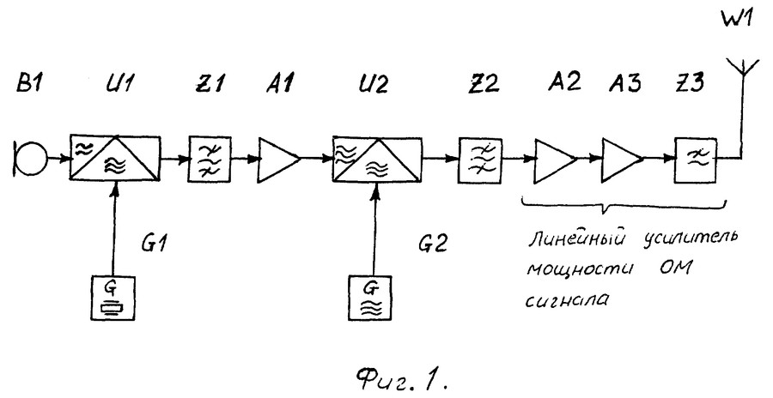
на фиг. 1 - структурная схема однополосного передатчика с фильтровым способом формирования однополосного сигнала;
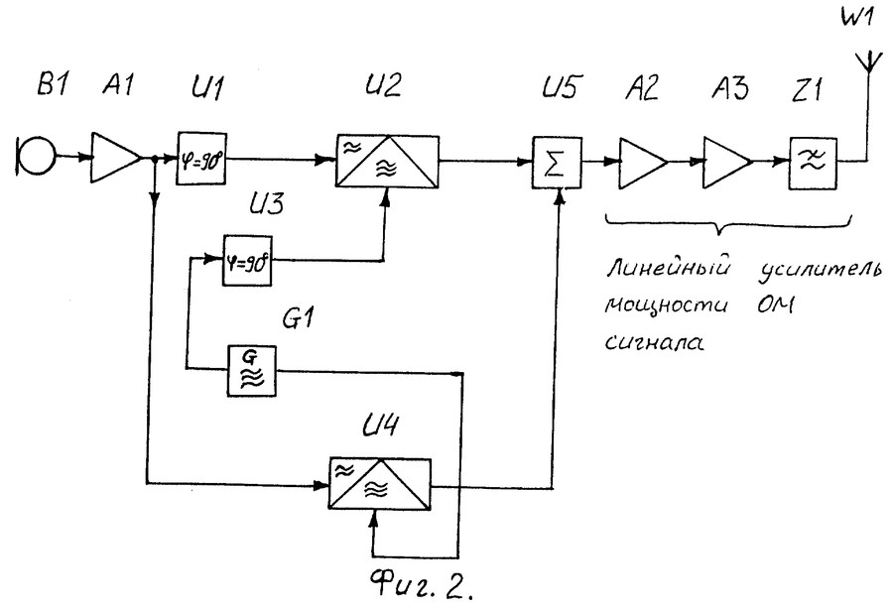
на фиг. 2 - структурная схема однополосного передатчика с фазовым (фазокомпенсационным) способом формирования однополосного сигнала;
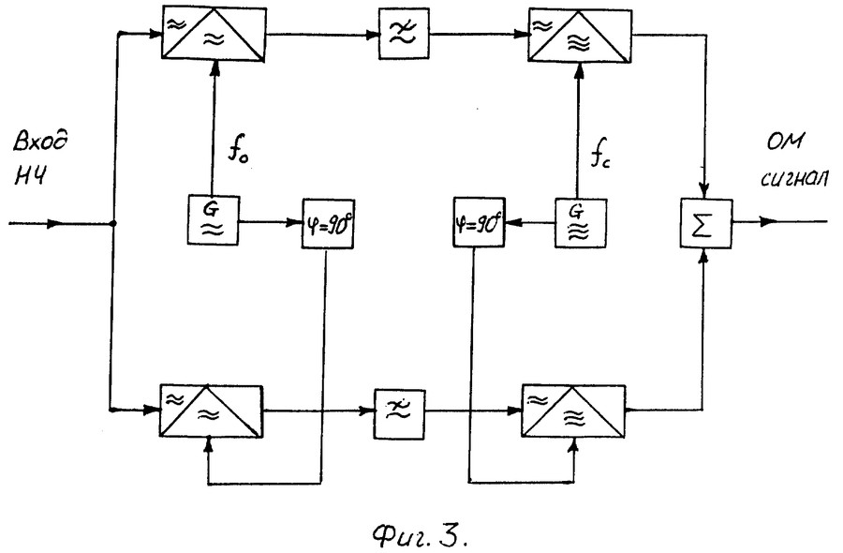
на фиг. 3 - структурная схема к пояснению принципа фазофильтровального способа формирования однополосного сигнала;
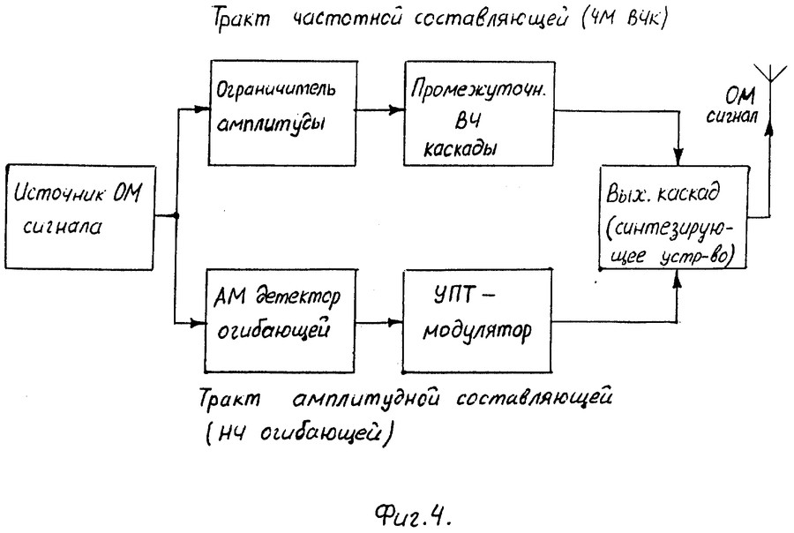
на фиг. 4 - схема построения однополосного передатчика с раздельным усилением мощности двух составляющих однополосного сигнала;
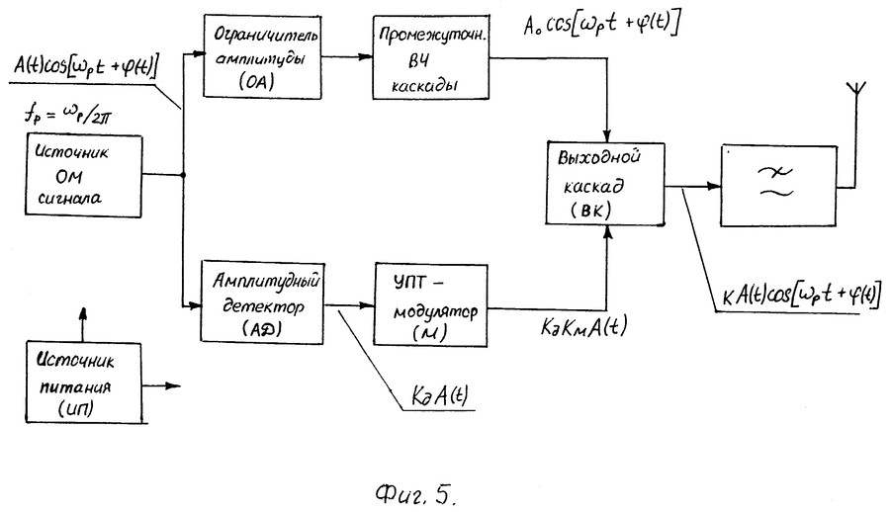
на фиг. 5 - структурная схема однополосного передатчика, построенного по способу (методу) Кана;
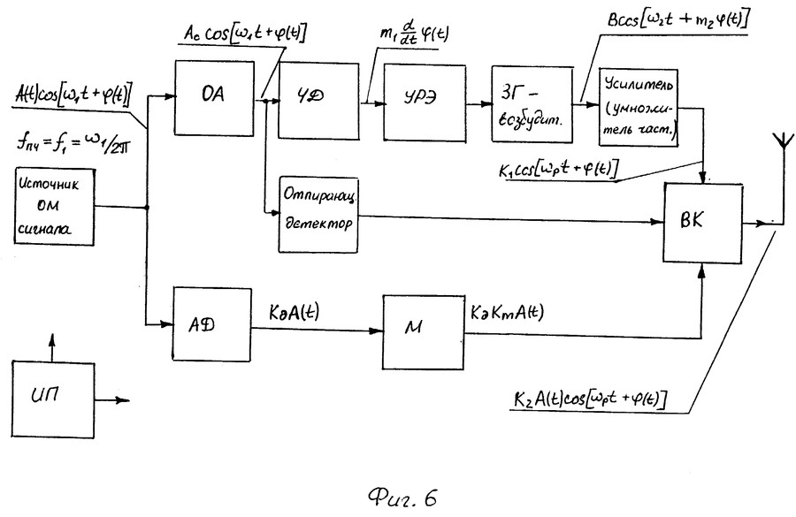на фиг. 6 - структурная схема однополосного передатчика с синтетическим способом формирования однополосного сигнала (способ Верзунова);
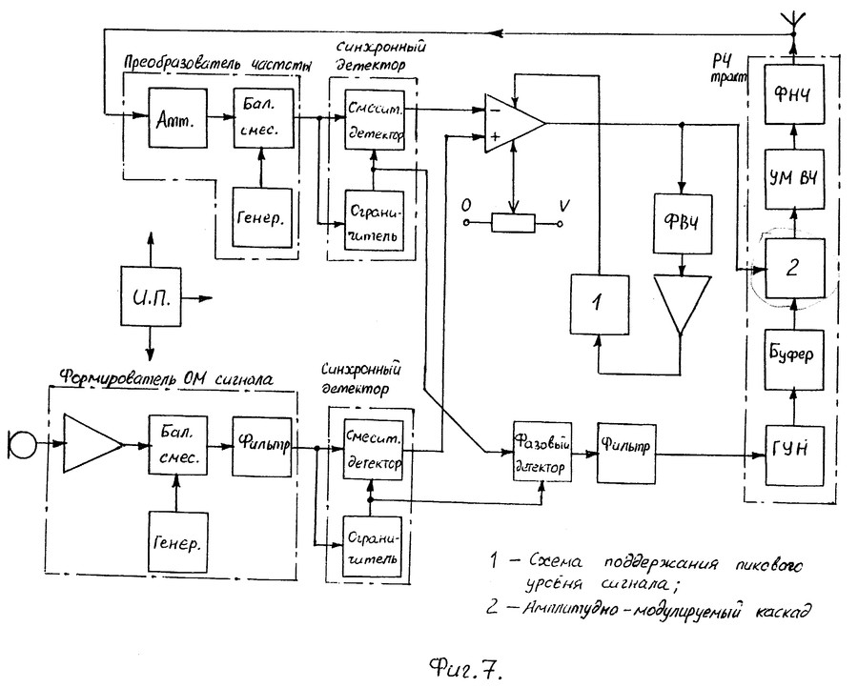на фиг. 7 - структурная схема одноплосного передатчика, принятого (по способу формирования в нем однополосного сигнала) за наиболее близкий аналог изобретения;
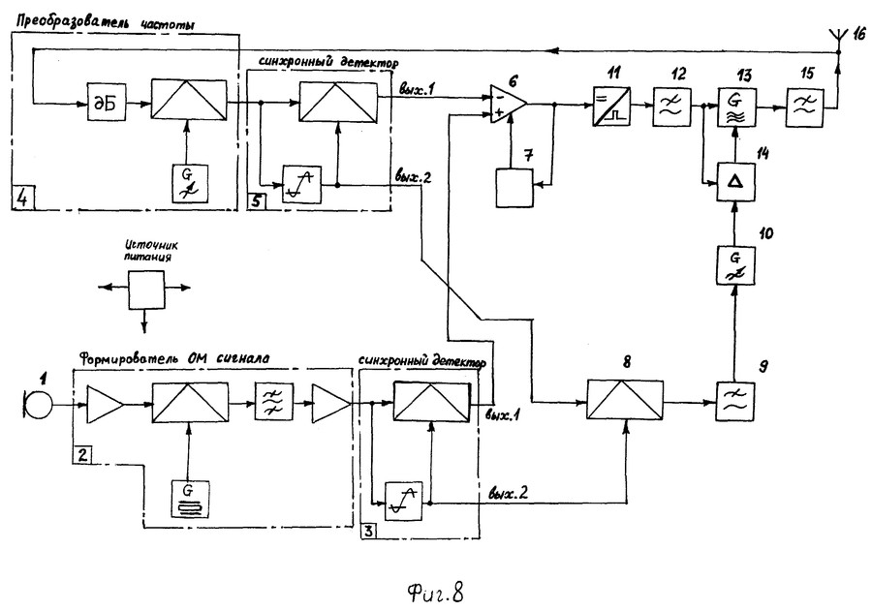
на фиг. 8 - структурная схема однополосного передатчика с заявляемым способом формирования однополосно-модулируемого (ОМ) сигнала.

Используемые источники информации
1. Судаков Ю. И. Амплитудная модуляция и коллекторная автомодуляция транзисторных генераторов (Методы, теория, расчет). - М.: Энергия, 1969, 392 с.
2. Верзунов М.В. Однополосная модуляция в радиосвязи. - М.: Воениздат, 1972, 296 с.
3. Артым А. Д. и др. Повышение эффективности мощных радиопередающих устройств. / Под ред. Артыма А.Д. - М.: Радио и связь, 1987, 176 с.
4. Поляков В.Т. Радиолюбителям о технике прямого преобразования. - М.: Патриот, 1990, 264 с.
5. Радиопередающие устройства. / Под ред. Зейтленка Г.А. - М.: Связь, 1969, 543 с.
6. Терентьев Б.П. и др. Радиопередающие устройства. / Под ред. Терентьева Б.П. - М.: Связь, 1972, 456 с.
7. Кан Л.Р. Совместимая однополосная система радиосвязи. IRE, Nat Conxent Rec., N 5, N 7, 1957.
8. Верзунов М.В., Лобанов И.В., Семенов А.М. Однополосная модуляция. - М.: Связьиздат, 1962, 300 с.
9. Авт.св. N 109137 (СССР). Способ одноплосной модуляции радиотелефонных передатчиков. / Верзунов М.В. Опубл. 1957. Бюл. N 10.
10. Новиков Г. В. , Тенякшев А.М. Оценка искажений в усилителе с раздельным усилением составляющих однополосного сигнала. // Радиотехника, 1978, т. 33, N 6, с. 33-38.
11. Шахгильдян В. В. и др. Проектирование радиопередающих устройств. / Под ред. Шахгильдяна В. В. 3-е изд., перераб. и доп. - М.: Радио и связь, 1993, 512 с.
12. Патент США N 4481672. Передатчик с замкнутой цепью обратной связи. МКИ 3 H 04 B 1/04. Публикация 84.11.06, T 1048 N 1 (ВНИИПИ 127-14-85 OFFICIAL GAZETTE).
13. Авт.св. N 1748252 (СССР). Синхронизированный автогенератор. / Судаков Ю.И., Петров Е.А. Приоритет от 22.11.89. Опубл. 15.07.92. Бюл. N 26.

Формула изобретения
1. Способ формирования однополосного сигнала в транзисторном передатчике, заключающийся в том, что формируют опорный однополосный сигнал на промежуточной частоте и одновременно снимают с антенного выхода передатчика сигнал обратной связи и переносят его на ту же промежуточную частоту, затем на основе этих сигналов формируют сигналы ошибки по амплитуде и фазе, затем сигнал ошибки слежения по амплитуде преобразуют в сигнал, содержащий огибающую, а сигнал ошибки слежения по фазе преобразуют в сигнал, содержащий частотную составляющую формируемого однополосного сигнала, отличающийся тем, что выходной синхронизированный автогенератор на составном транзисторе одновременно модулируют по амплитуде сигналом, содержащим огибающую, и синхронизируют по частоте сигналом, содержащим частотную составляющую формируемого однополосного сигнала.
2. Передатчик однополосного сигнала, содержащий последовательно соединенные микрофон, формирователь опорного однополосного сигнала и первый синхронный детектор, а также последовательно соединенные преобразователь частоты и второй синхронный детектор, первый выход первого и второго синхронного детектора предназначен для формирования на нем сигнала, величина которого пропорциональна мгновенному значению огибающей поступающего на вход синхронного детектора однополосного сигнала, а второй выход - для формирования на нем предельно ограниченного по амплитуде сигнала, мгновенная частота которого равна мгновенной частоте поступающего на вход синхронного детектора однополосного сигнала, первый выход первого синхронного детектора подключен к прямому входу дифференциального усилителя, а первый выход второго синхронного детектора подключен к инверсному выходу этого дифференциального усилителя, выход которого через схему поддержания пикового уровня подключен к управляющей цепи этого же дифференциального усилителя, вторые выходы первого и второго синхронных детекторов подключены ко входам фазового детектора, выход фазового детектора через фильтр подключен к управляющему входу генератора, управляемого напряжением, отличающийся тем, что выход дифференциального усилителя подключен ко входу ключевого амплитудного модулятора, выход которого через фильтр низких частот подключен к коллекторной цепи выходного синхронизированного автогенератора на составном транзисторе и к управляющей цепи регулируемого аттенюатора, а выход генератора, управляемого напряжением через регулируемый аттенюатор, подключен к синхровходу выходного синхронизированного автогенератора на составном транзисторе, выход которого через выходную колебательную систему подключен к антенне передатчика и входу преобразователя частоты.

